用水用户、企业可以在行政服务大厅窗口，办理用水相关业务，享受“一站式服务”
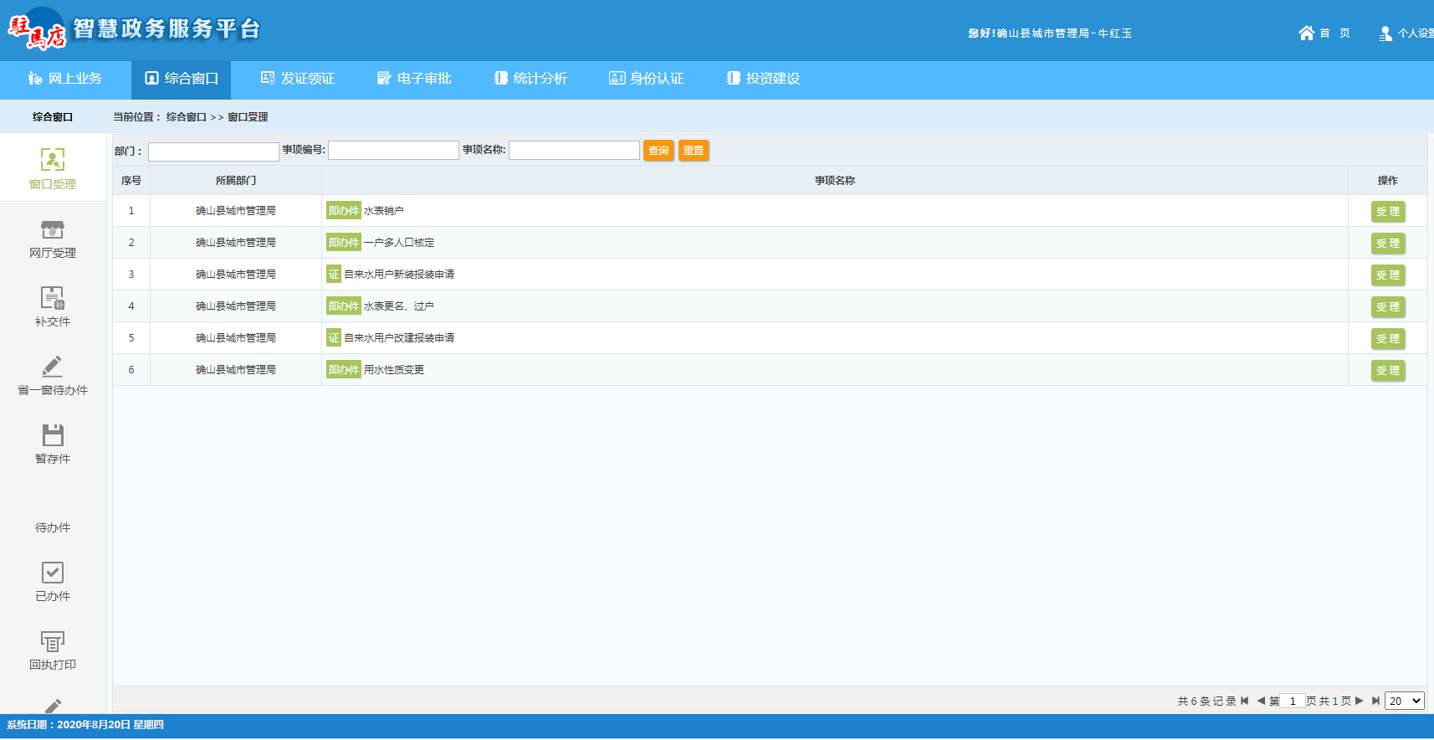
实现：水表销户、一户多人核定、用户新装报装申请、水表更名、过户、用户改建报装申请、用水性质。

水表销户申请：
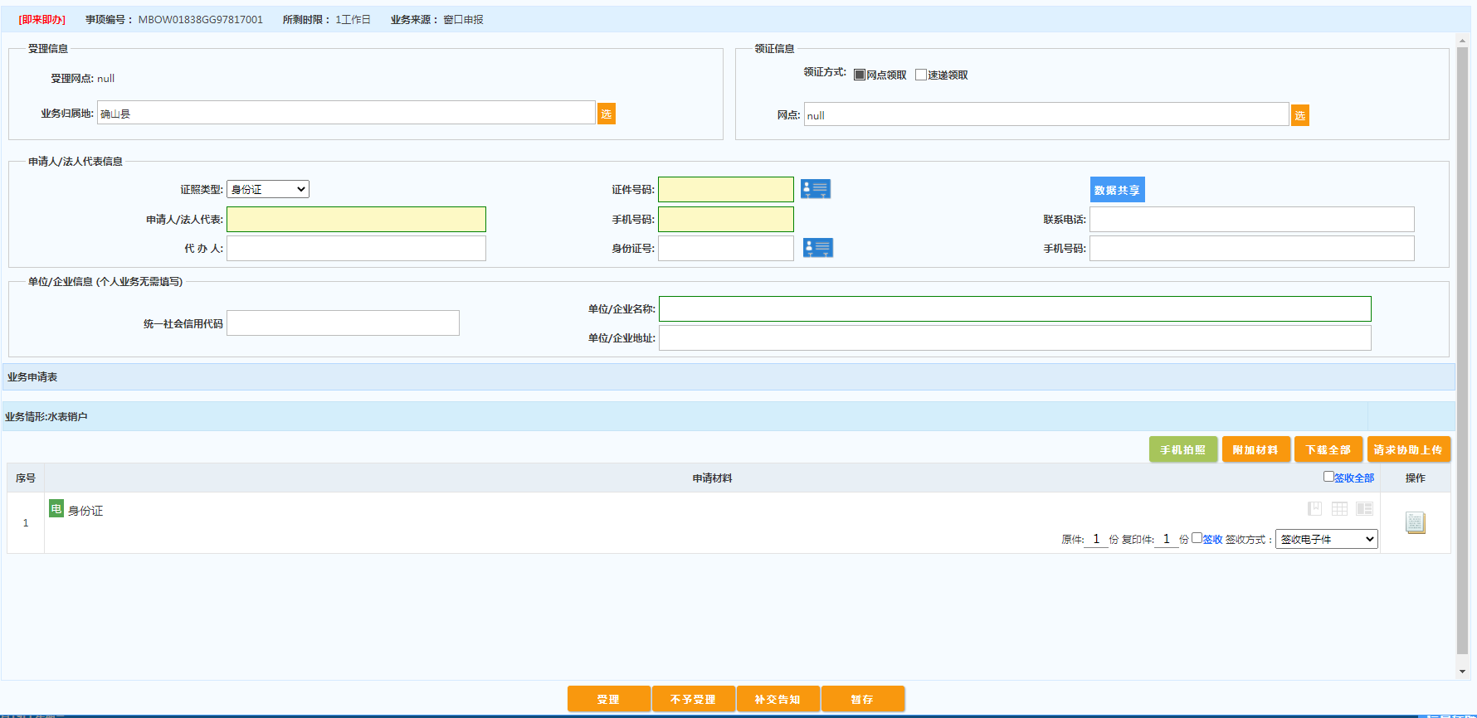

一户多人核定申请：
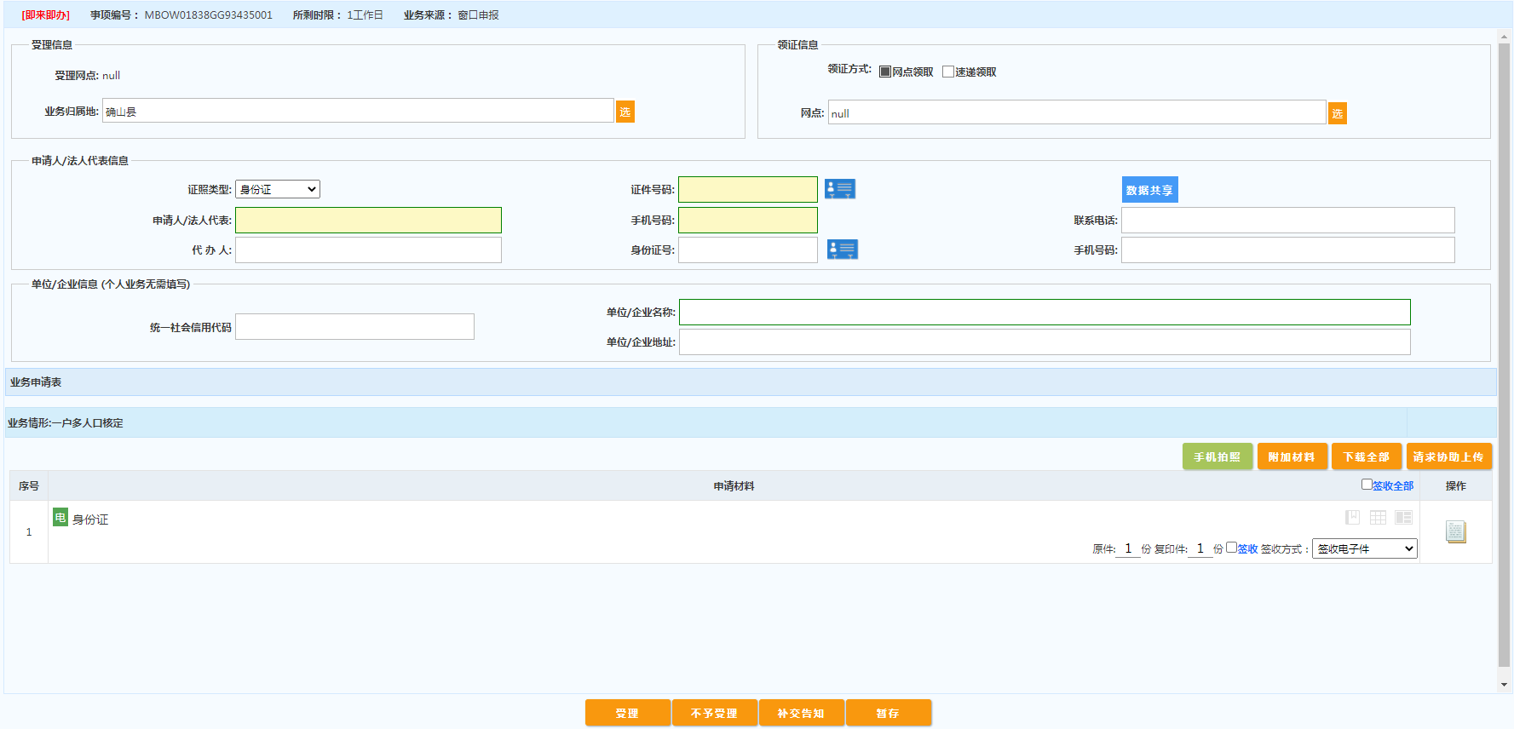

新增用户报装申请：
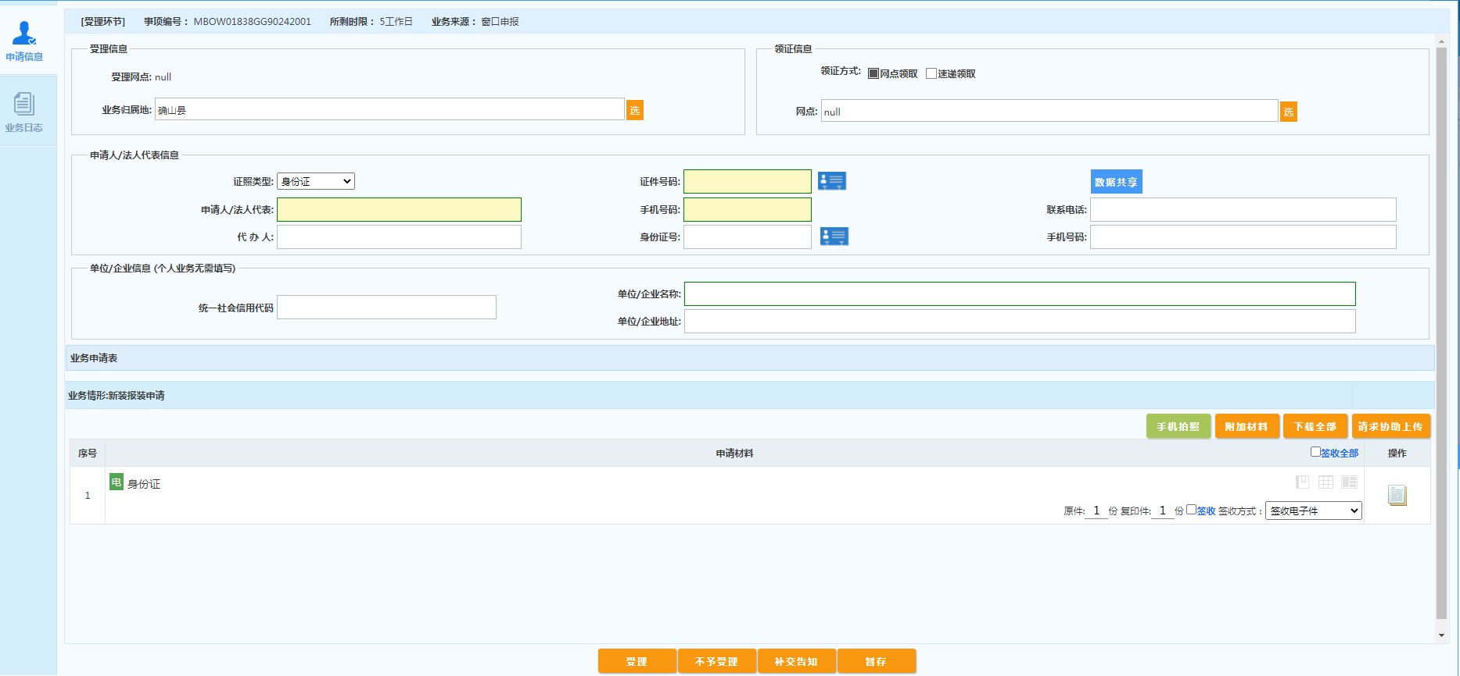

水表更名、过户申请：
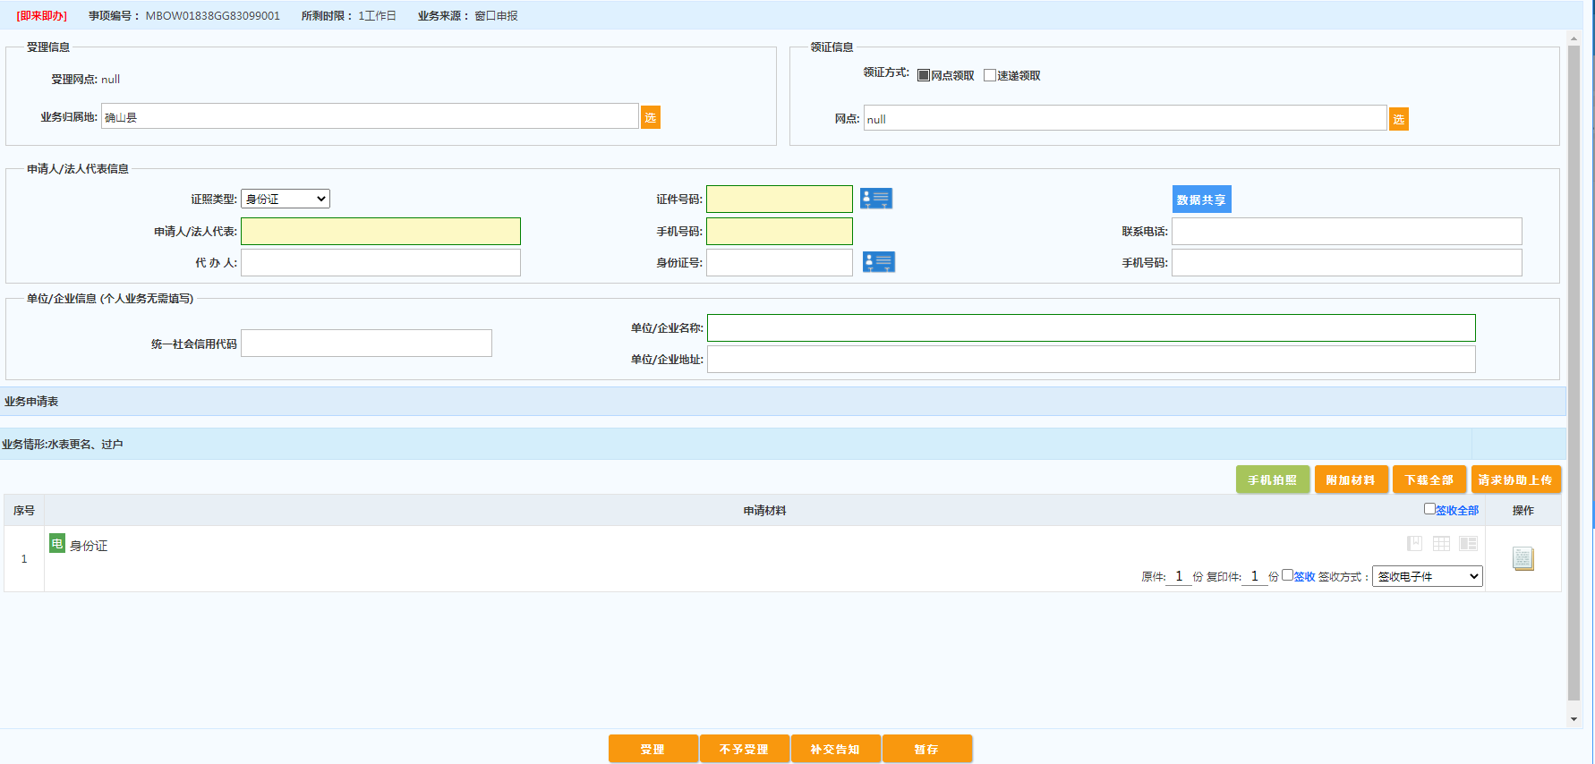

用户改建报装申请：
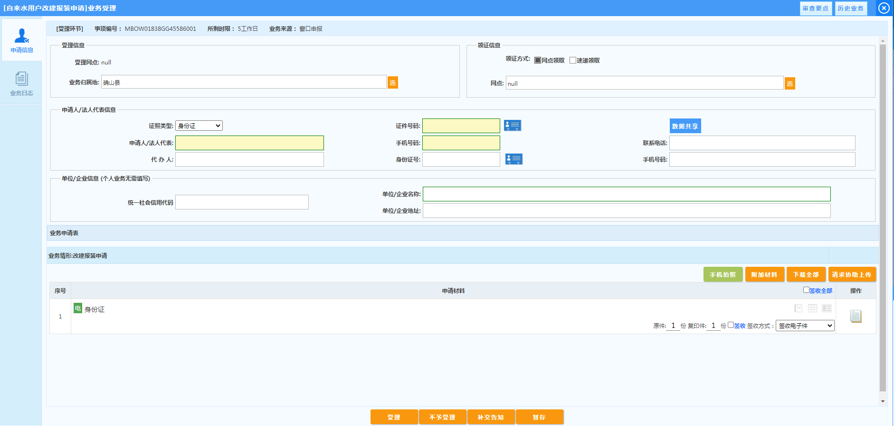

用户用水性质变更申请：
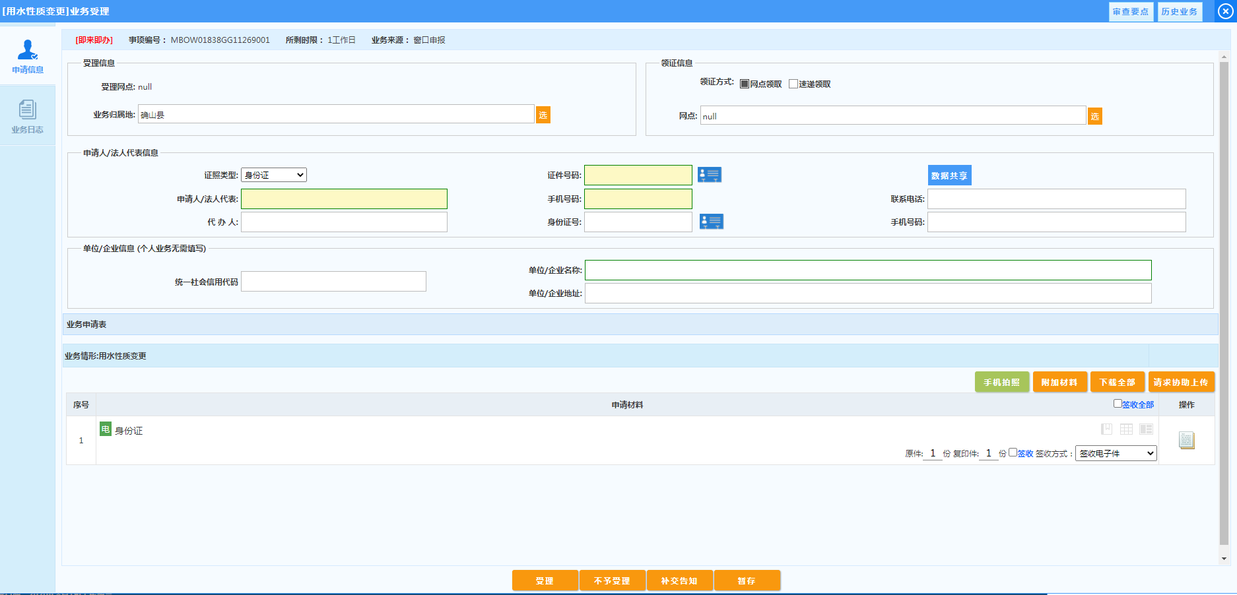

公司开通微信、支付宝、银行代收系统，可以免去到缴费大厅缴纳水费，让用水用户更加方便。关注微信公众号：确山县水务有限公司，可以缴纳水费，查询用水量、户号绑定、第一时间接收停水通告。

账号查询：
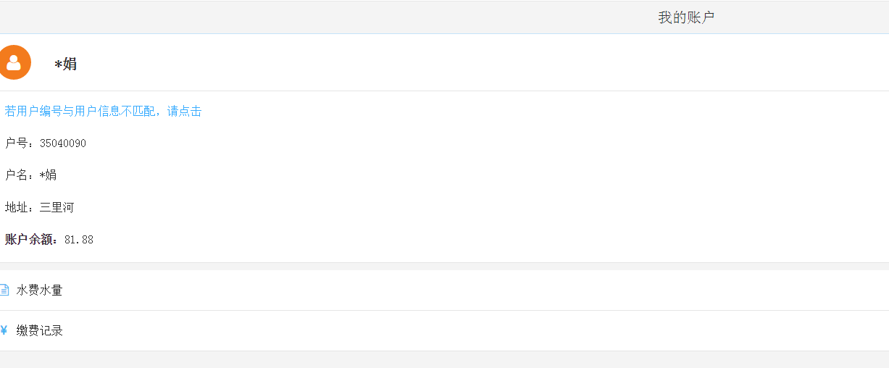
户号绑定：
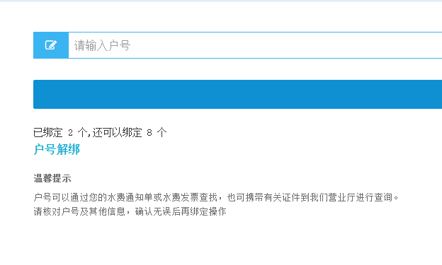

水量查询：
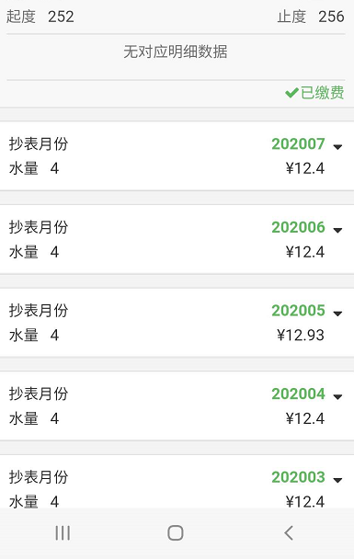

停水公告：

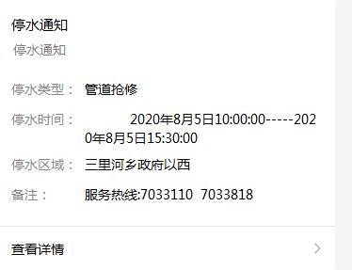

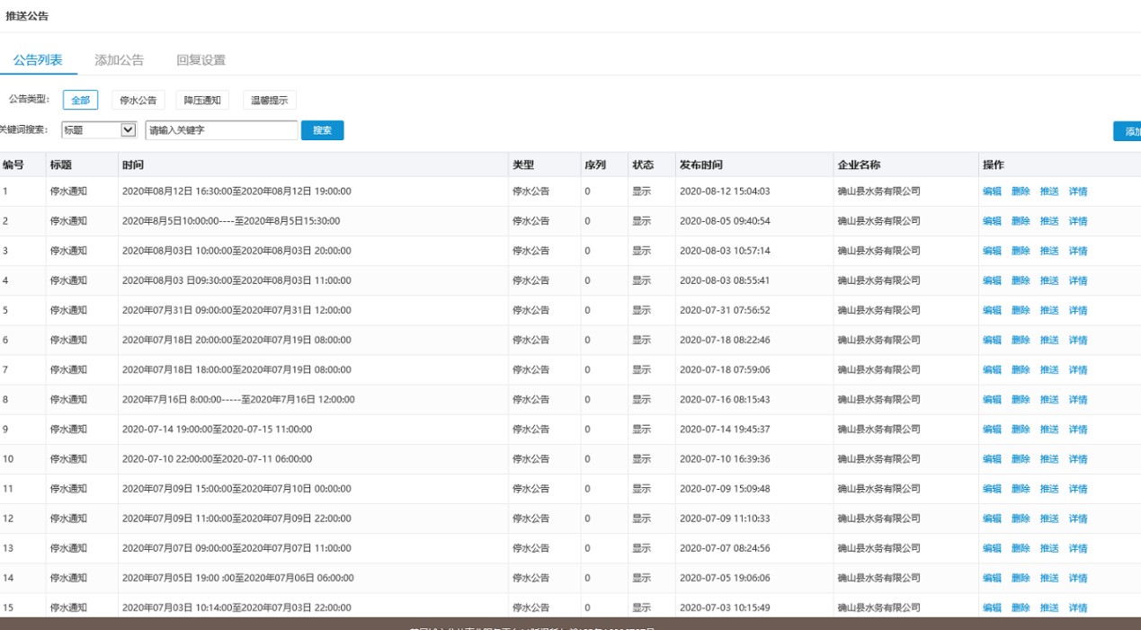
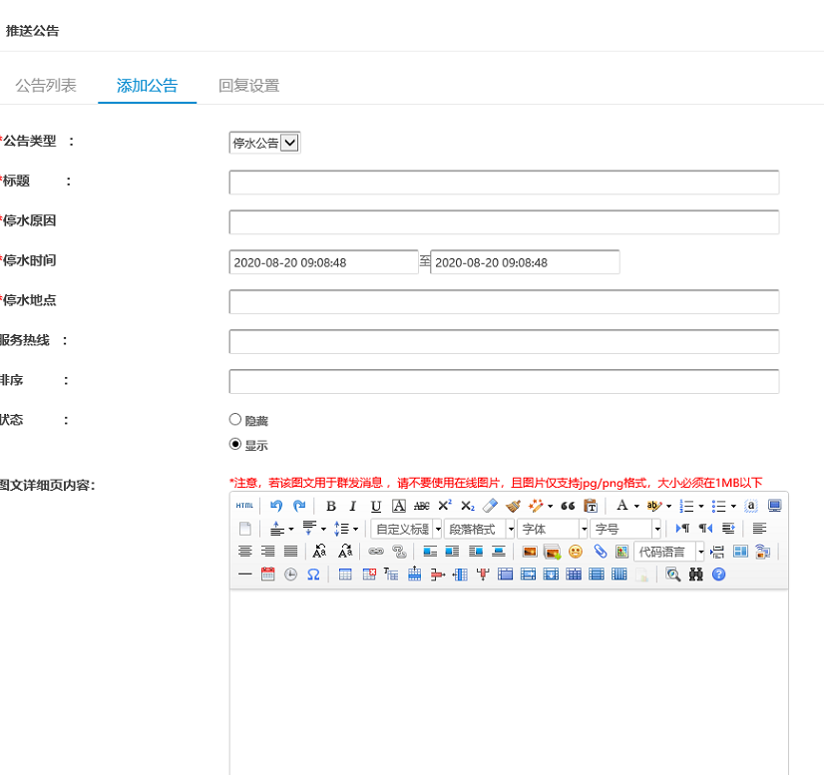

公司网站及时查看公司最新动态、水质监测报告、招标信息等：
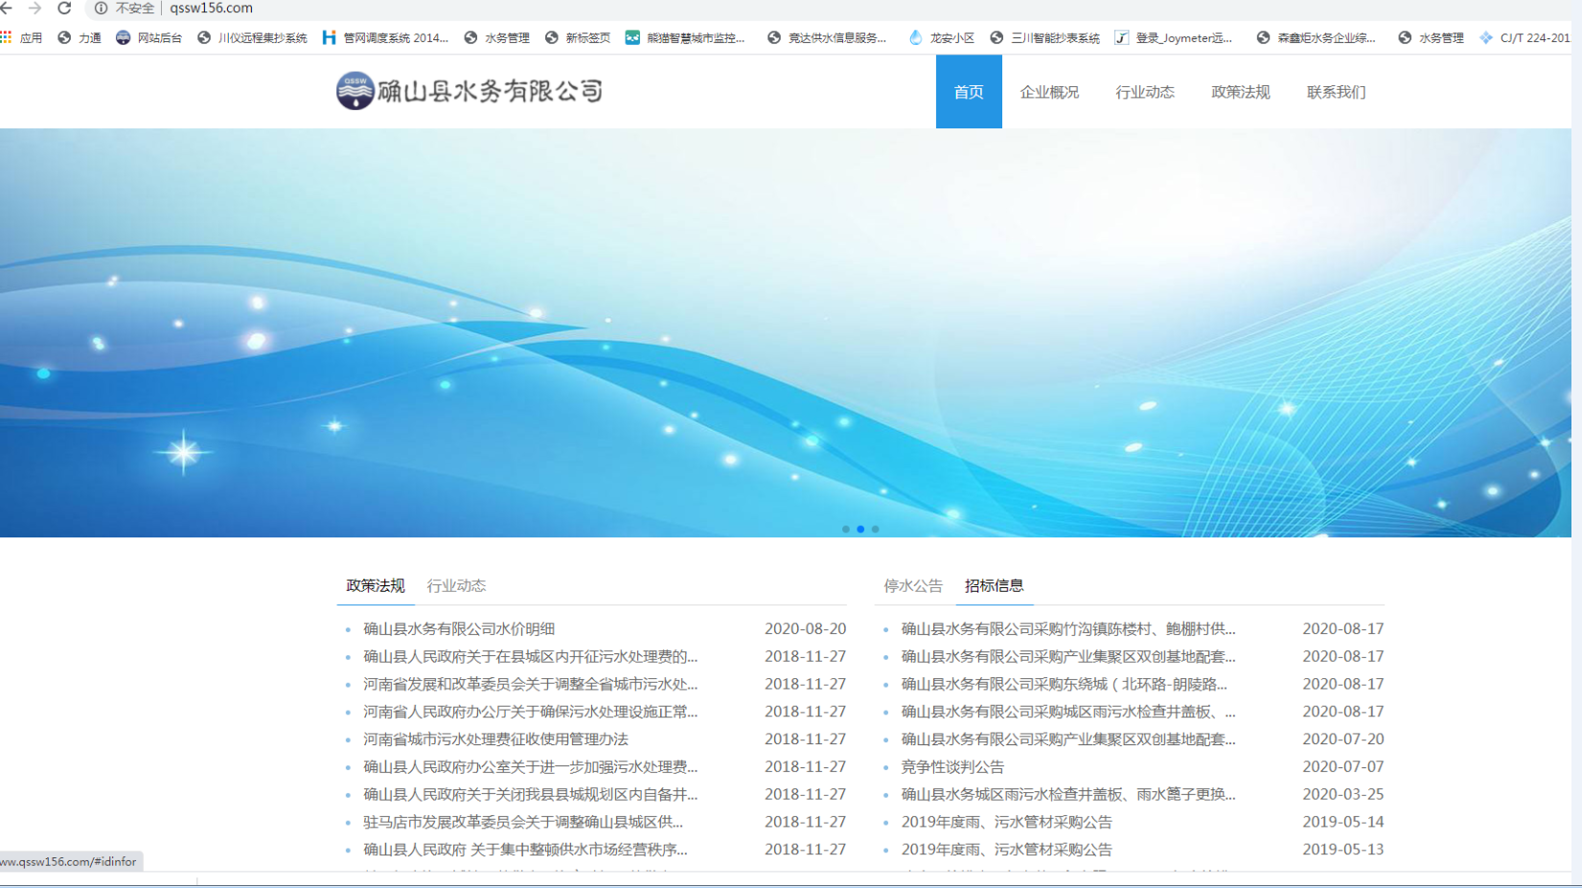
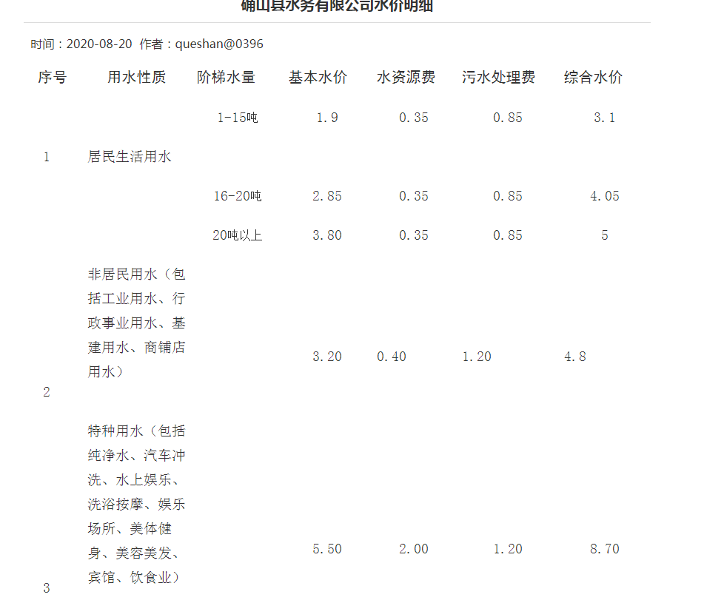
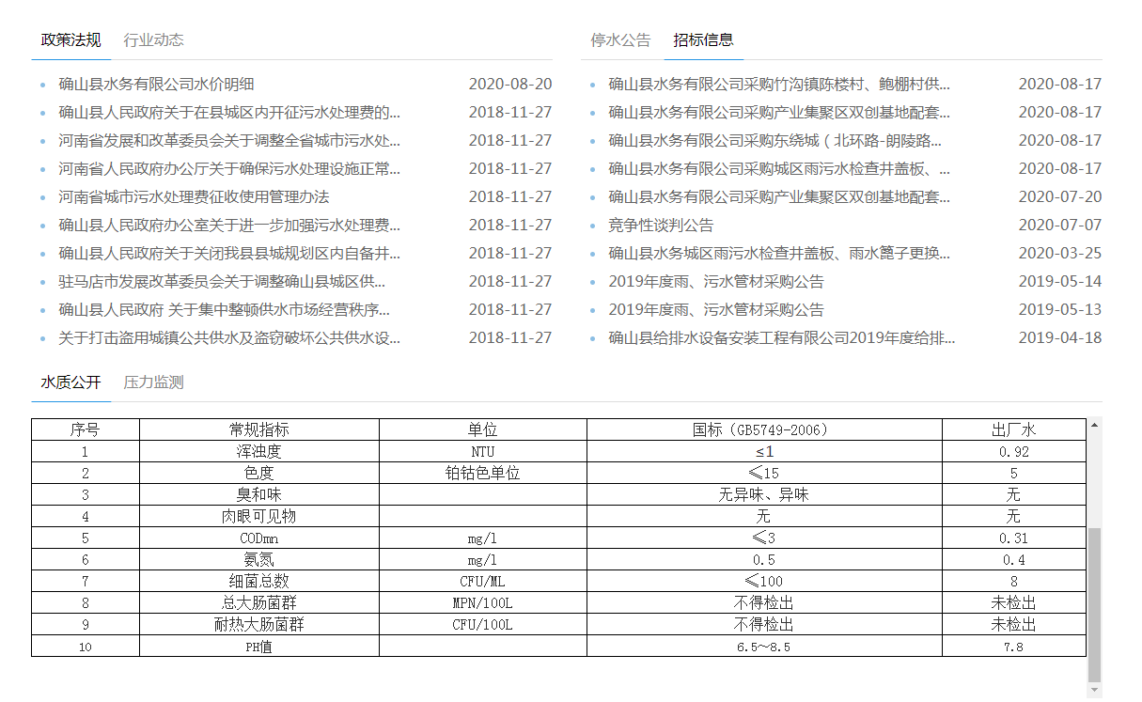

公司的客服系统能及时接收用水用户的各种问题，尽快迅速的处理问题：

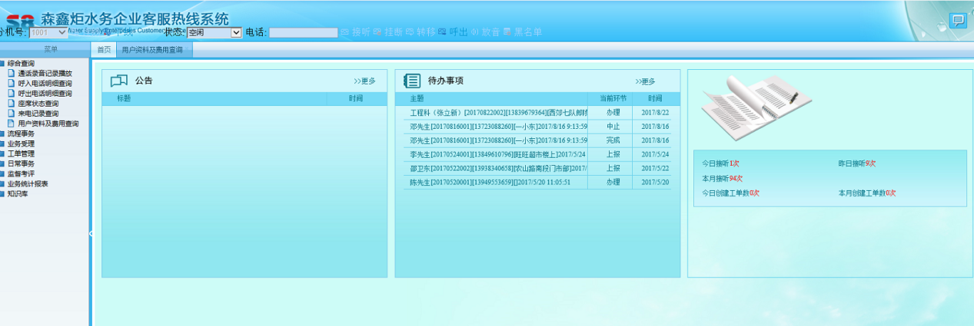

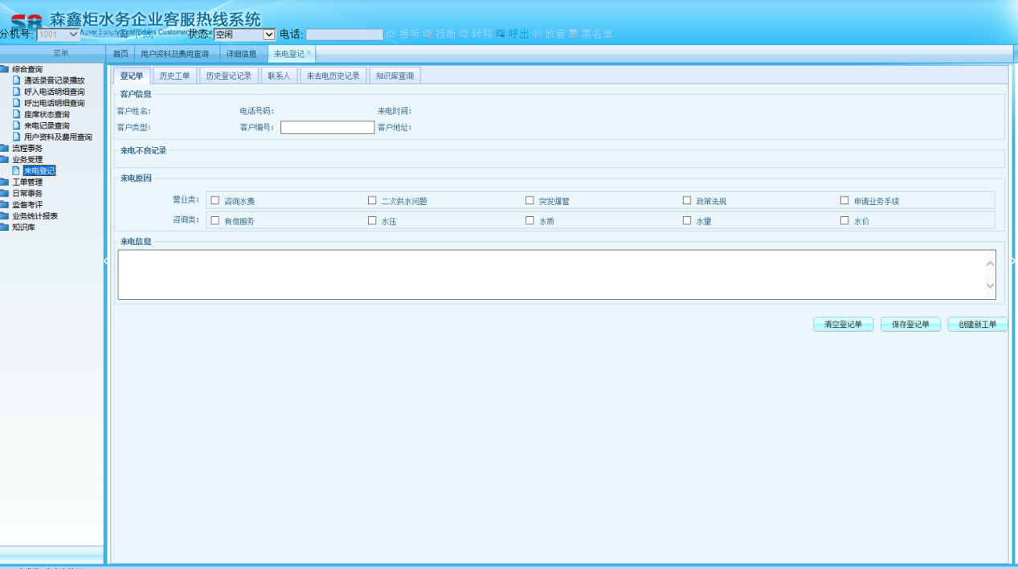
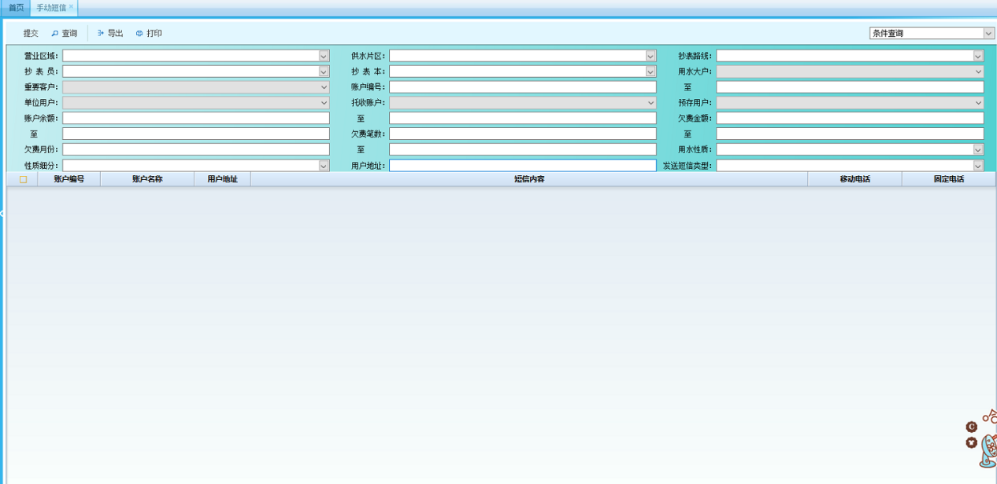

工单系统、派单系统APP：
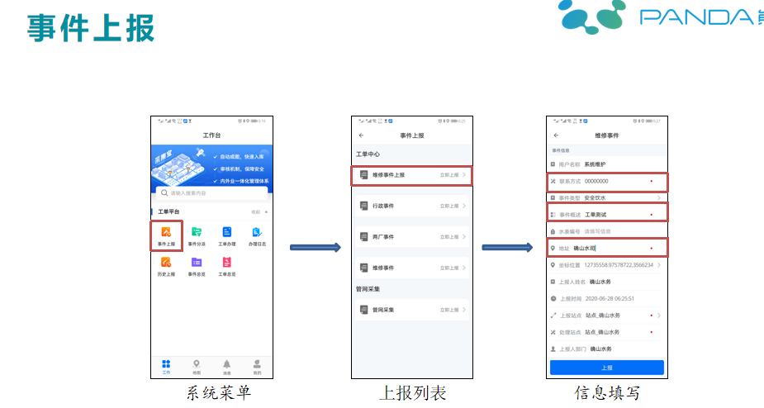
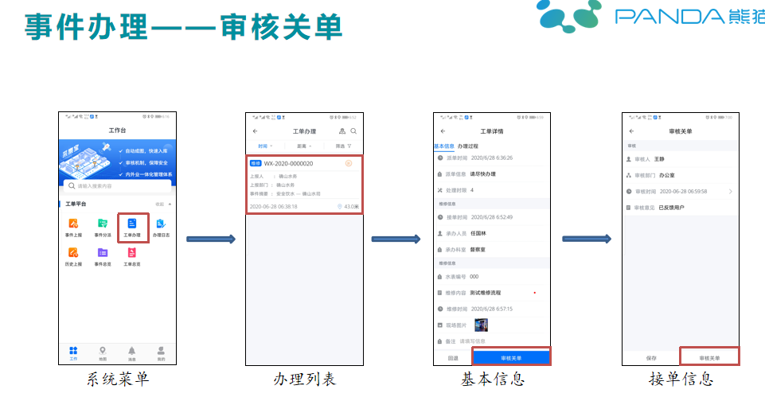

我公司于2019年建设了智慧水务平台，通过物联网、移动互联网、云计算、大数据等新一代的信息技术，在感知和采集基础上，对制水、输水、供水、用水、排水等各个环节进行可视化、动态化和精细化的全流程管理，并运用模型和仿真等先进技术手段“智慧化”支撑供水企业生产、管理、服务和决策等各经营环节，确保供水企业实现保障供水、提高水质、优化成本、改善服务、提升管理战略目标。
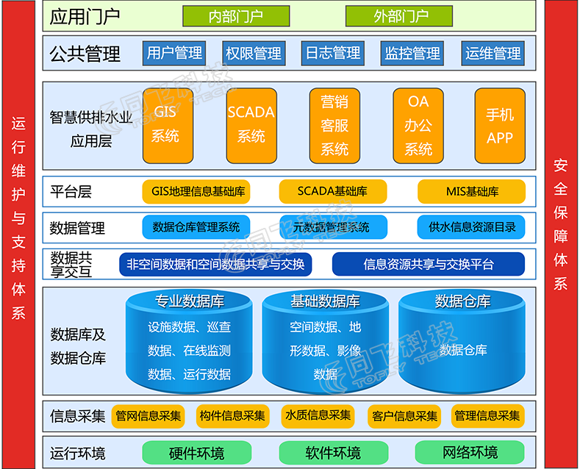

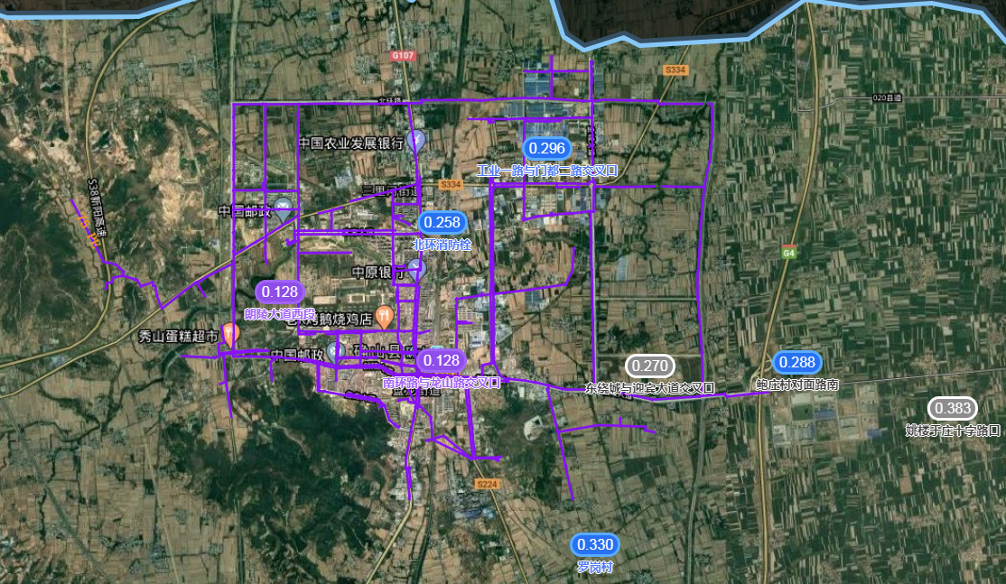
可视化管理

供水流程的指挥调度
实现对水源、取水、制水、供水整个过程的主要参数和设备进行实时监测和控制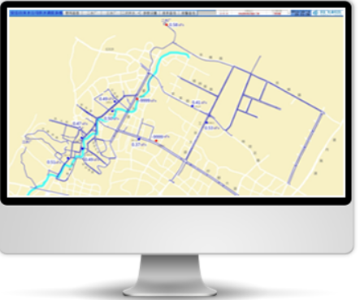
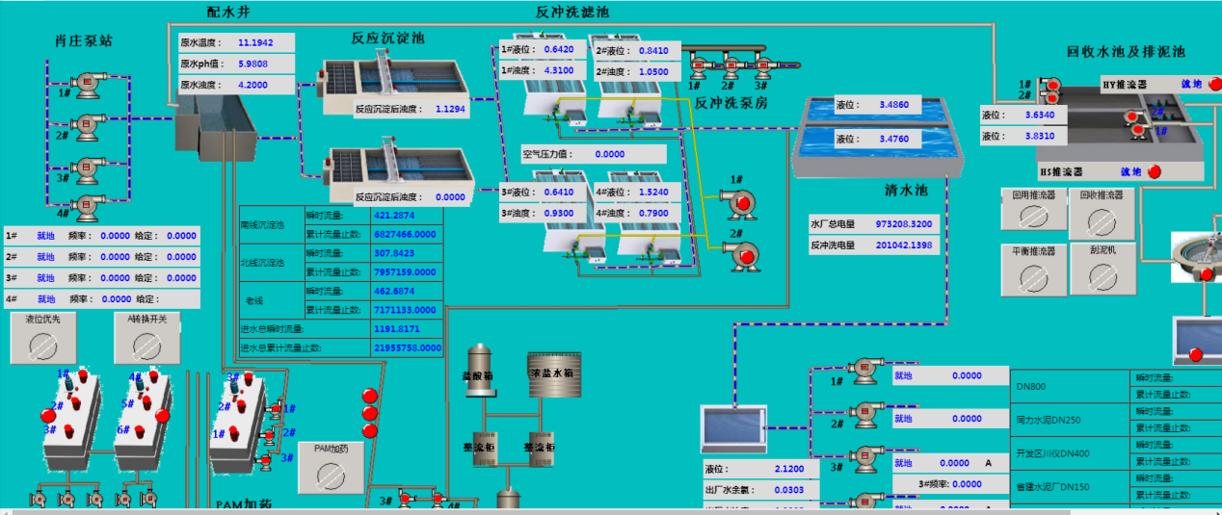

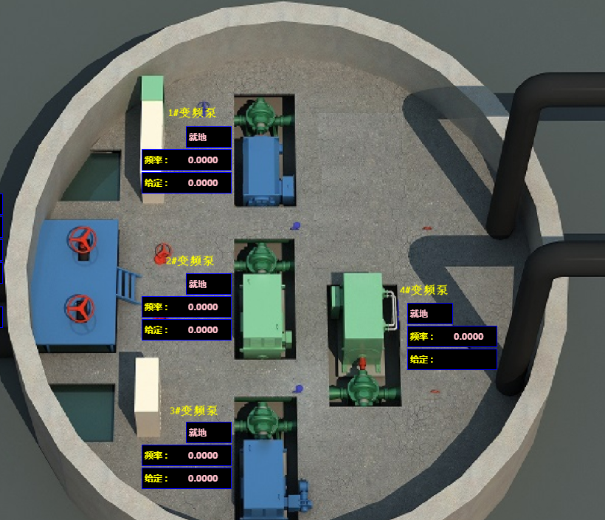

对取水点24小时流量监测：
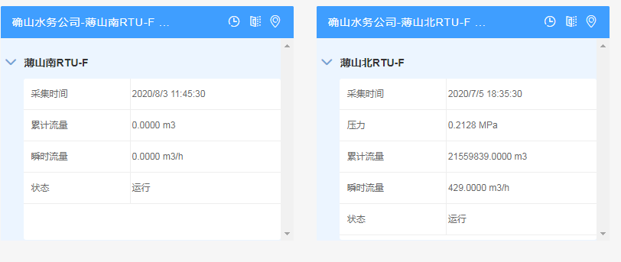
有配套的管网压力监测系统，管网压力实时监测系统适用于供水企业远程监测供水管网，工作人员在水司调度中心即可远程监测全市供水管网的压力及流量情况；科学指挥各水厂启停供水设备，保障供水压力平衡、流量稳定；及时发现和预测爆管事故的发生。

城区管网24小时压力监测

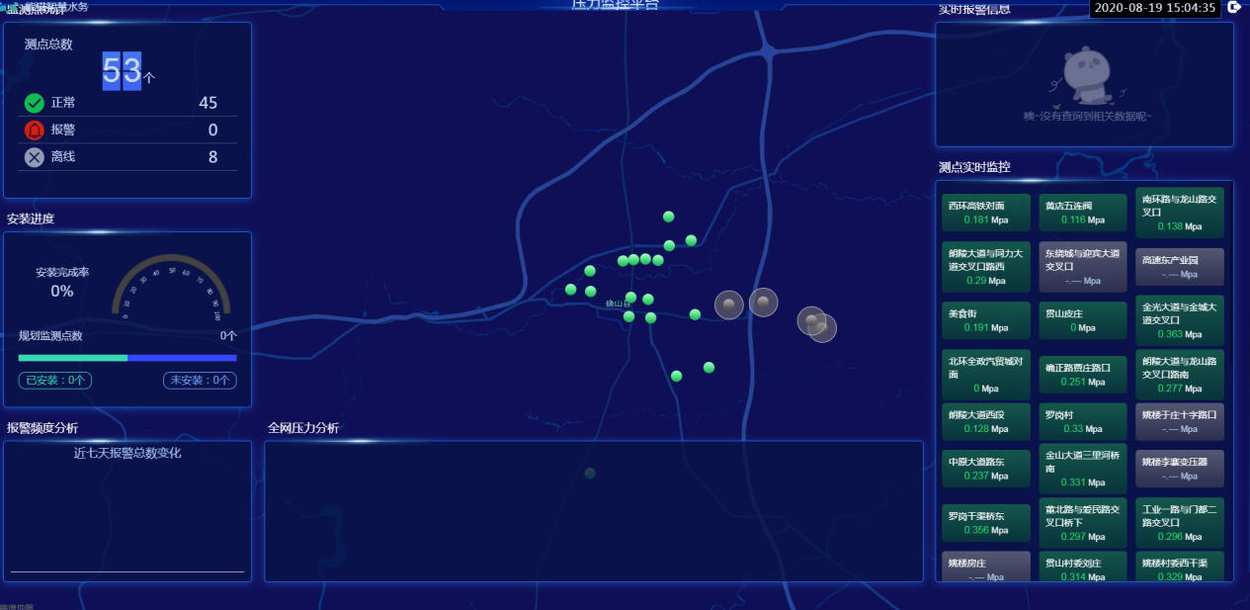

设置报警参数：
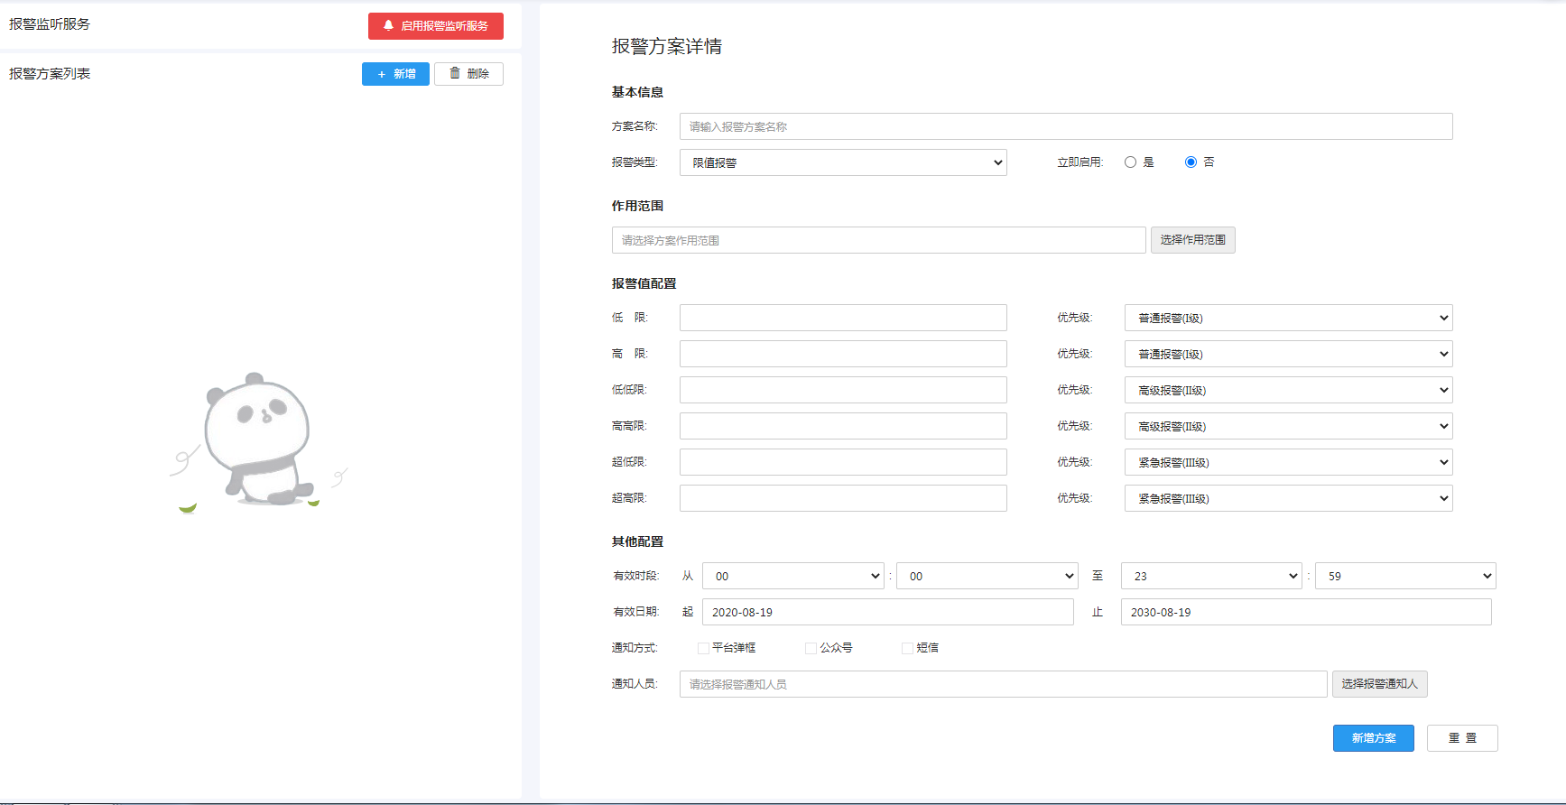

详细监测用水户的用水明细：
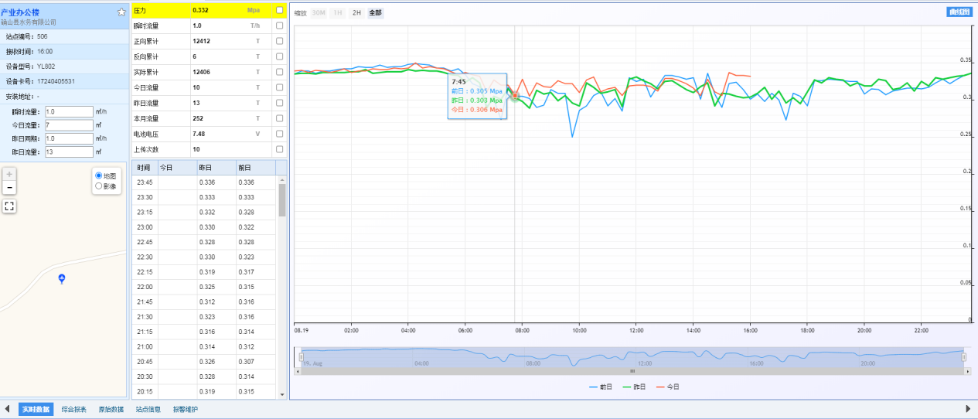
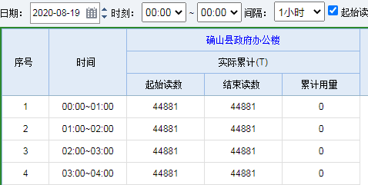

实行二次供水监控系统，并制定了二次供水管理办法